Інформаційно – просвітницька година
Найбільший скарб – наші безцінні люди
на цій святій прадідівській землі

Мета: познайомити учнів з видатними особистостями України,
які звеличували український народ своїми діяннями, своїм розумом
і талантом; виховувати у школярів почуття гордості за славних синів
і дочок держави; розвивати почуття приналежності до українського
народу.

Прагне розум, і серце великої праці такої,
щоб і вікам тим ,що будуть зосталась вона дорогою,
щоб і потомки далекі добро зазнавали від неї,
звали того невмирущим, хто силу робить її мав…
Борис Грінченко

Вихователь. Існує думка, що історія – щось далеке від нас, таке, що давно минуло. Ні, історію творимо ми – повсюди і щогодинно. День, прожитий кожним із нас сьогодні, завтра стане історією – історією сучасності. І з того, яким був цей день, чим він був насичений, про нас судитимуть наші нащадки. І цілком зрозуміло, що розробка і визначення шляхів подальшого розвитку України великою мірою ґрунтуються на історичному досвіді народу, на теорії й практиці видатних представників вітчизняної науки та культури.
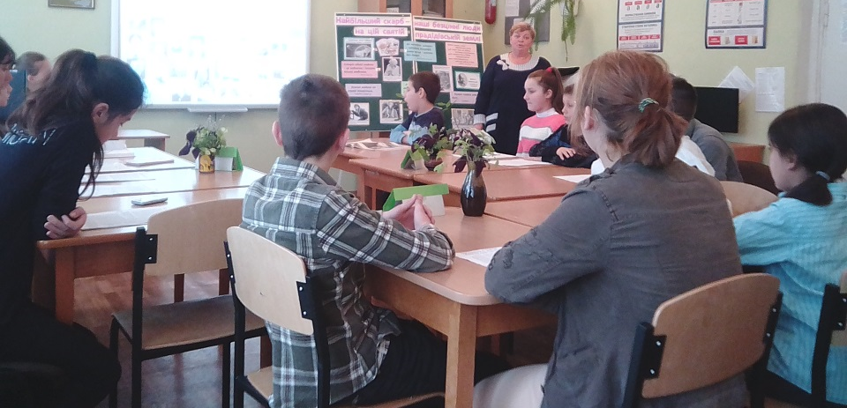
Учень-інформатор. Історія, людська пам’ять – суворий та принциповий суддя великих людей, і часто такий “судовий процес” розтягується на століття. Саме особистості, які мають яскраво виражену індивідуальність, володіють здатністю мислення, самопізнання, тісно пов’язані з певним соціальним середовищем, походженням та участю в громадській діяльності, і будуть сьогодні у центрі нашої уваги почуття гордості нашими співвітчизниками.

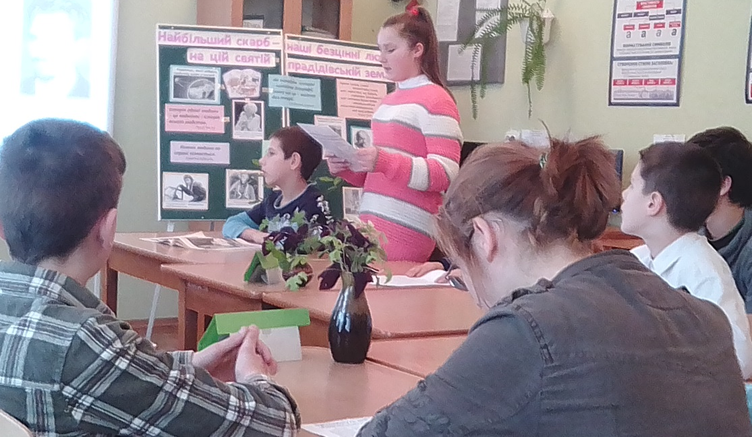
Учень-інформатор. Історія, людська пам’ять – суворий та принциповий суддя великих людей, і часто такий “судовий процес” розтягується на століття. Саме особистості, які мають яскраво виражену індивідуальність, володіють здатністю мислення, самопізнання, тісно пов’язані з певним соціальним середовищем, походженням та участю в громадській діяльності, і будуть сьогодні у центрі нашої уваги почуття гордості нашими співвітчизниками.
Учень-інформатор . Пам’ять – одна із найцікавіших властивостей людини. Так, як не можна забувати своїх батьків, так не можна забувати свій народ та його історію.
Народ без пам'яті - це не народ,
Це човен, що жбурляє бурне море,
Йому не треба прав, та ще й свобод,
Покірний він й нікого не поборе.
Народ без пам'яті спокійно спить, Це сон, який триває вже віками,
Тож Україну мусим пробудить,
Щоб правди сила знову була з нами!
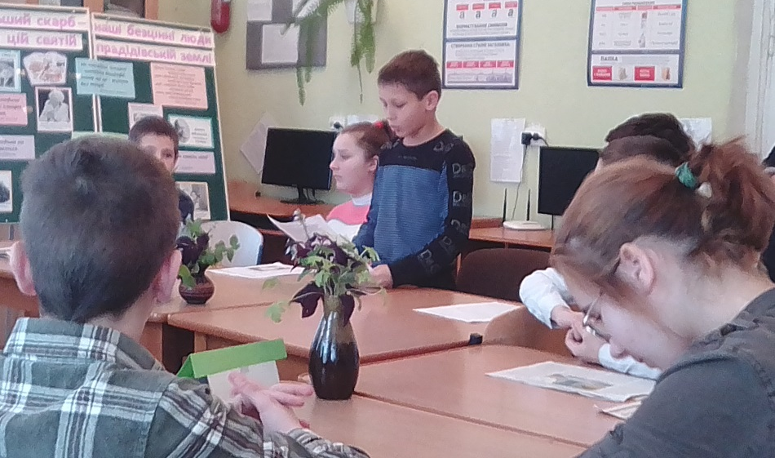
Вихователь. Ми сьогодні з вами згадаємо багато видатних імен. Ці люди різних професій, вони займались різними видами діяльності, жили у різні часи. Але всі вони – українці, тому, що їх імена нерозривно пов’язані з Україною.
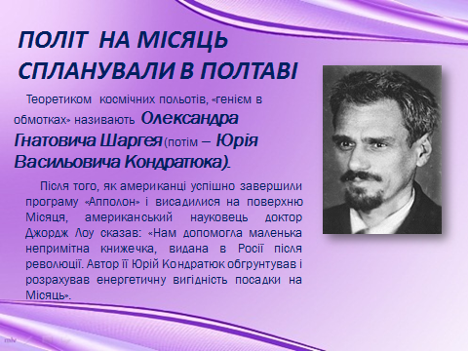
Вихователь. Зараз я надаю слово дітям з першої інформаційно - пошукової групи, які познайомлять
з видатними вченими- винахідникам та юними винахідниками.
(Показ презентації та інформація дітей)

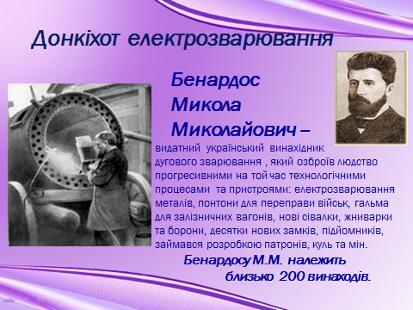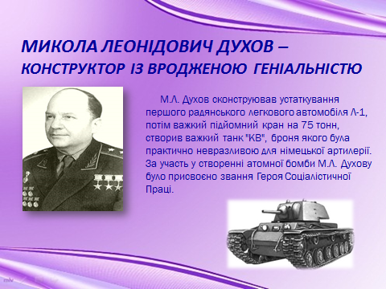
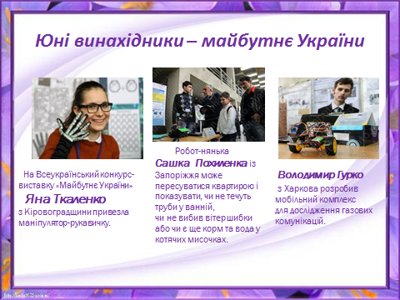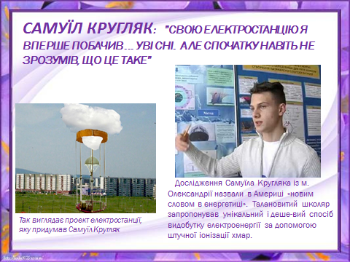
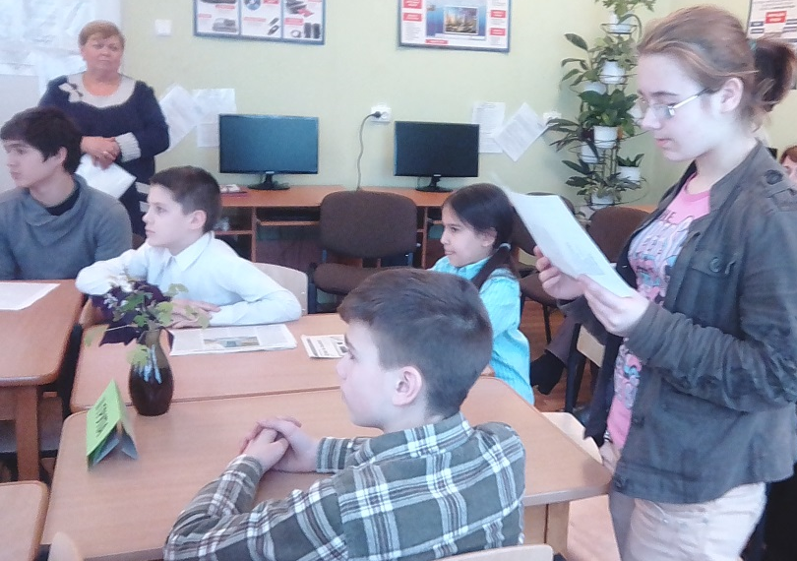
Вихователь.
Друга пошукова група приготувала інформацію про наше тривожне сьогодення.
(Показ презентації та інформація дітей)

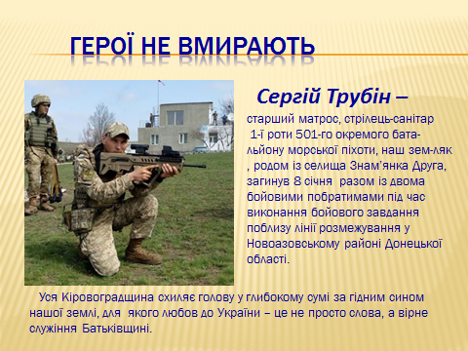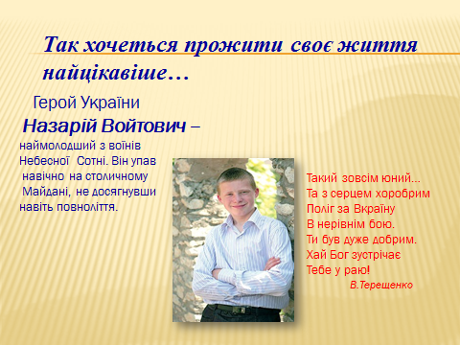
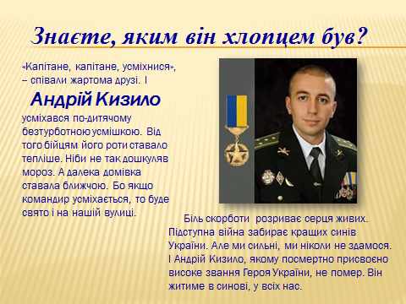

Вихователь. Наші інформатори підготували повідомлення про знаменитих спортсменів.

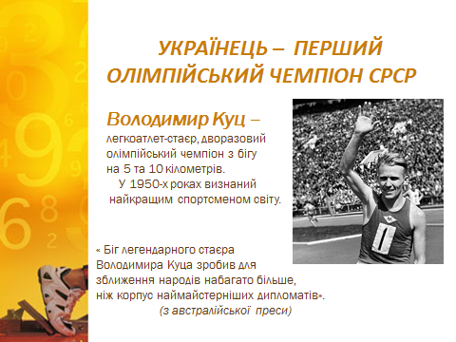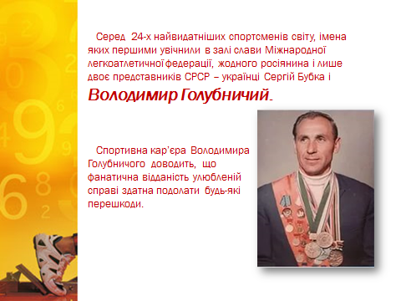
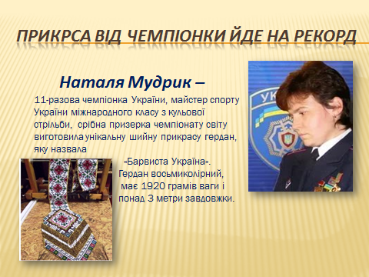 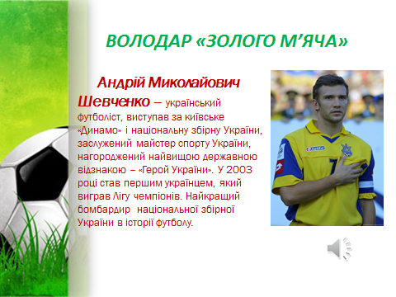 Показ відеоролика Фізкультхвилинка

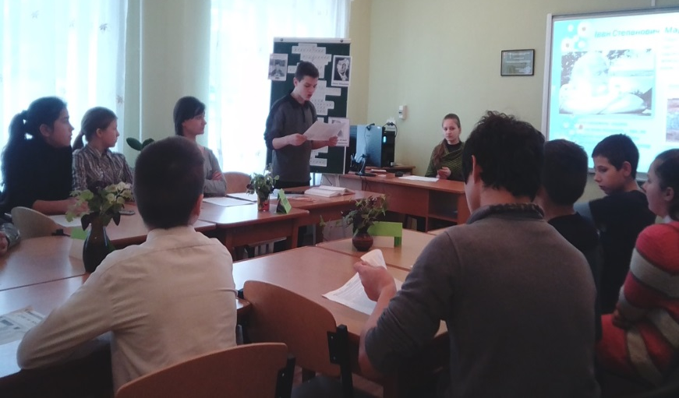
Вихователь. Про знаменних на весь світ діячів мистецтва та культури, які залишили певний слід в історії нашої держави підготували діти третьої групи.

(Показ презентації та інформація дітей)

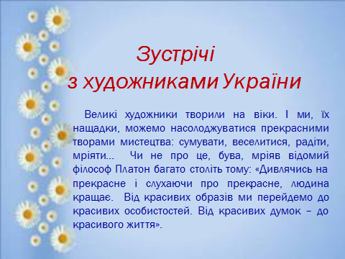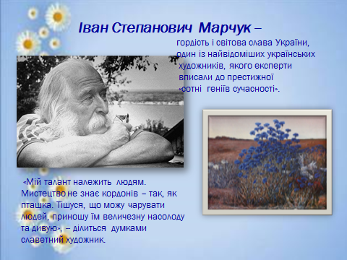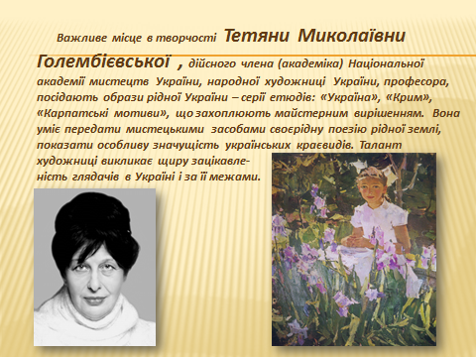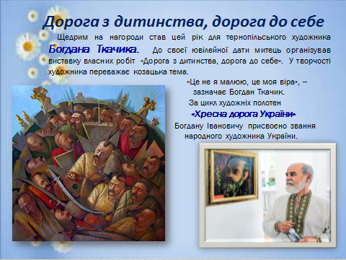
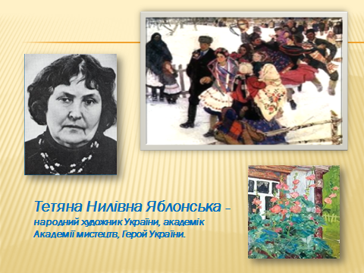

Вихователь. Далі – знайомство з чарівниками сміху – байкарями.

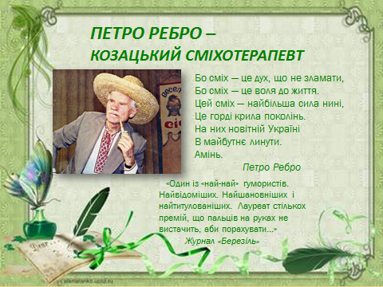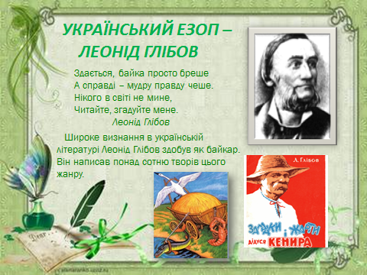
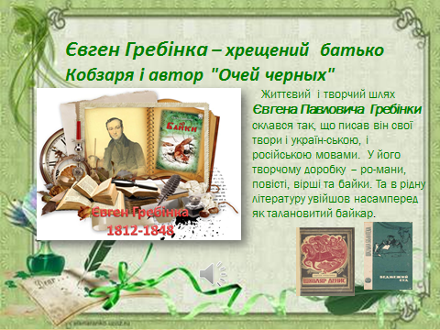

Вихователь. Інформаційна група підготувала повідомлення про досягнення у світі музики.

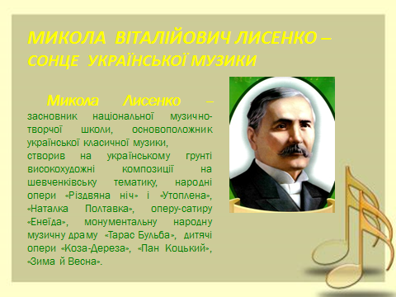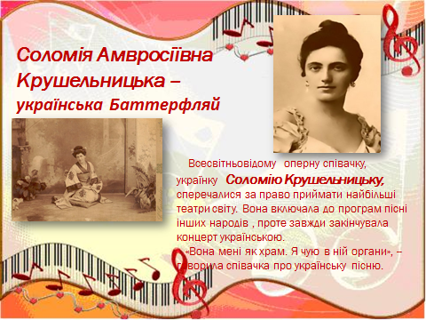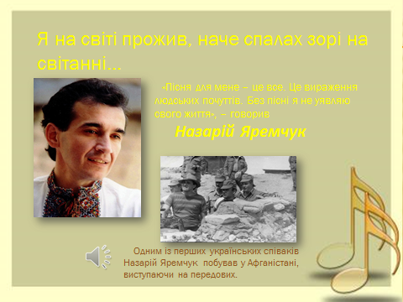

Вихователь. На інформаційній годині ми дізналися про різних видатних людей, про їх досягнення.
А зараз ми закінчимо розгадувати кросворд і впишемо ті прізвища, з якими ми познайомилися і розгадаємо вислів, який є основою кросворда:
«От де, люди ,наша слава, слава України!»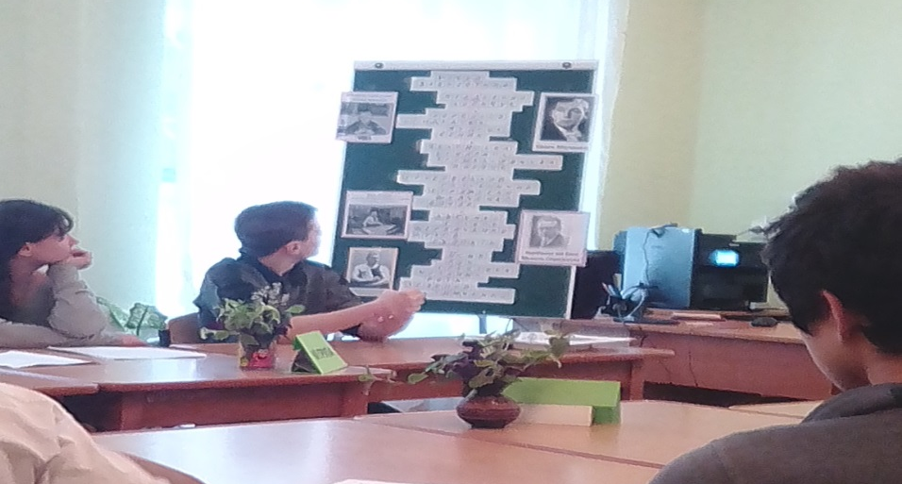
Вихователь. Зверніть увагу на дошку тут є різні вислови. Подумайте і виберіть який із висловів підходить до нашої теми і поясніть, як ви їх розумієте.

(Обговорення учнями обраних висловів) 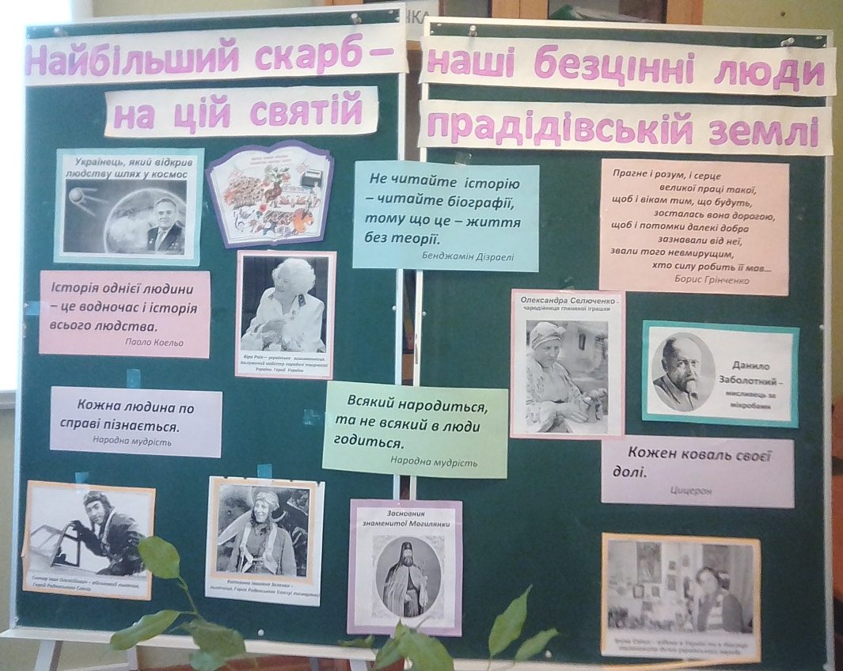
Вихователь. Людей, про яких ми говорили на інформаційних та мистецьких годинах і сьогодні, на просвітницькій годині, розкидало по всіх куточках світу.
Але вони були і залишаються вірними своїй Батьківщині – Україні. щину не вибирають.

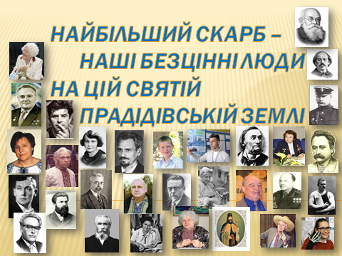

Можна все на світі вибирати, сину,
Вибрати не можна тільки Батьківщину.
Так говорив вірний син України –
Василь Симоненко.

